

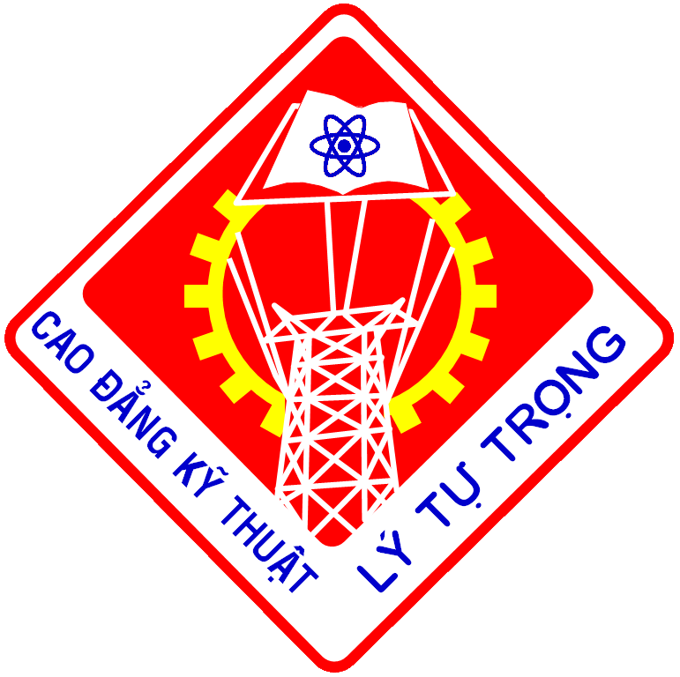
BẢN GHI NHỚ HỢP TÁC

Giữa

TRƯỜNG CAO ĐẲNG KỸ THUẬT LÝ TỰ TRỌNG
TP. HỒ CHÍ MINH
Địa chỉ: 390 Hoàng Văn Thụ, Phường 4, Quận Tân Bình,
Thành phố Hồ Chí Minh, Việt Nam

Và

TRƯỜNG ĐẠI HỌC CARDIFF METROPOLITAN
CARDIFF, VƯƠNG QUỐC ANH

Địa chỉ: 200 Western Avenue, Llandaff, Cardiff, CF5 2YB


BẢN GHI NHỚ HỢP TÁC
GIỮA TRƯỜNG CAO ĐẲNG KỸ THUẬT LÝ TỰ TRỌNG
TP. HỒ CHÍ MINH, VIỆT NAM
VÀ TRƯỜNG ĐẠI HỌC CARDIFF METROPOLITAN
CARDIFF, VƯƠNG QUỐC ANH

CÁC BÊN KÝ KẾT

(1) Trường Cao đẳng Kỹ thuật Lý Tự Trọng TP. Hồ Chí Minh
(sau đây sẽ gọi tắt là LTTC)
390 Hoàng Văn Thụ, Phường 4, Quận Tân Bình, TP. Hồ Chí Minh

(2) Trường Đại học Cardiff Metropolitan
(sau đây sẽ gọi tắt là Đại học Cardiff)
200 Western Avenue, Llandaff, Cardiff, CF5 2YB

NỘI DUNG KÝ KẾT
- LTTC và Đại học Cardiff mong muốn hợp tác và liên kết đào tạo nhằm tạo điều kiện thuận lợi cho sinh viên đang học đến năm thứ 3 một khóa học tương đương trình độ đại học dựa trên các tín chỉ đã tích lũy được trước đó hoặc vào học chương trình sau đại học (chương trình Thạc sỹ) sau khi hoàn thành khóa học tương đương chương trình Cử nhân 4 năm tại LTTC.

- Biên bản ghi nhở này (MOU) không phải và không được dự tính là bản cam kết ràng buộc về mặt pháp lý, ngoại trừ những cam kết giữa hai bên được nêu ra cụ thể dưới đây

1. Thời hạn của Biên bản ghi nhớ hợp tác
Biên bản ghi nhớ có hiệu lực đến ngày 31 tháng 08 năm 2018 và có thể được gia hạn thêm 3 năm với sự đồng ý của hai bên bằng văn bản chậm nhất là 1 tháng trước khi Biên bản ghi nhớ hết hiệu lực, trừ trường hợp chấm dứt theo quy định tại khoản 5.

2. Phạm vi hợp tác
2.1. Các thỏa thuận hợp tác bao gồm:
Đại học Cardiff cung cấp thông tin các khóa học và tất cả những thông tin khác có liên quan đến LTTC và LTTC sẽ thúc đẩy chương trình thông qua các điều phối viên tại nước ngoài và sinh viên đang học tại LTTC. Điều này nhắm hướng đến sinh viên sau khi hoàn thành các tín chỉ được yêu cầu trong 3 năm học tại LTTC sẽ được chuyển tiếp vào chương trình Cử nhân tại Đại học Cardiff.
2.2. Bất kỳ thỏa thuận thương mại với bên thứ ba nào liên quan đến các thỏa thuận hợp tác này sẽ được nhập riêng biệt bởi các bên phù hợp.
2.3. Biên bản ghi nhớ này được áp dụng cho tất cả các khóa học cung cấp bởi Đại học Cardiff theo bản liệt kê trong Phụ lục 1.
2.4. Đại học Cardiff sẽ xem xét đơn xin nhập học của những sinh viên đáp ứng được những tiêu chí sau:
(a) Sinh viên phải hoàn thành và vượt qua được tất cả các học phần của một trong số những khóa học được liệt kê trong Phụ lục 1 của Biên bản ghi nhớ này; và
(b) Sinh viên phải đạt được điểm trung bình chung tích lũy (CGPA) 6.5 hoặc cao hơn.
(c) Những sinh viên đạt được các tiêu chí trên đây được gọi là sinh viên theo diện liên kết đào tạo của Biên bản ghi nhớ này.
3. Nghĩa vụ của các bên
3.1. Đại học Cardiff sẽ cung cấp nhiều bản sao các tài liệu khóa học và những thông tin liên quan (bao gồm cả đơn xin nhập học và thời gian biểu của trường) cho LTTC để phân phối cho các điều phối viên của trường.
3.2. Tất cả các đơn xin nhập học vào Đại học Cardiff cần được thực hiện thông qua Universities and Colleges Admissions Service (UCAS) hoặc trực tiếp đến Văn phòng tuyển sinh quốc tế.
3.3. Sinh viên sẽ được yêu cầu cung cấp cho Đại học Cardiff toàn bộ thông tin liên quan đến việc đăng ký nhập học, bao gồm các giấy chứng nhận thành tích và các loại giấy tờ khác.
3.6. Sinh viên đáp ứng được các tiêu chí tuyển sinh của Đại học Cardiff sẽ được UCAS thông báo về quyết định này và bất kỳ đề nghị nào, có điều kiện hay vô điều kiện, đều được UCAS trực tiếp thực hiện đến sinh viên. LTTC không chịu trách nhiệm về thông tin liên lạc giữa sinh viên, Đại học Cardiff và UCAS.

3.7. Sau khi ghi danh tại Đại học Cardiff, sinh viên cần tuân thủ theo các chính sách và quy trình tại Đại học Cardiff.
3.8. LTTC sẽ tìm cách xác định số lượng sinh viên đăng ký chương trình học theo thỏa thuận này và tỉ lệ sinh viên thành công. Đại học Cardiff đồng ý cung cấp thông tin cho LTTC trong khả năng cho phép. Số liệu sẽ khó thống kê chính xác nếu sinh viên nộp đơn thông qua UCAS. Trong trường hợp cần thiết, Đại học Cardiff cần nhận được sự đồng ý của sinh viên trước khi cung cấp thông tin cho LTTC. Trong việc cung cấp thông tin này, Đại học Cardiff sẽ có những động thái phù hợp với nghĩa vụ pháp lý của mình theo Luật bảo vệ dữ liệu và các điều luật khác có liên quan.
4. Tiếp thị và quảng bá thương hiệu
4.1. Các bên định hướng xây dựng một chương trình tiếp thị chung để thấy được các bên đang hợp tác và làm việc cùng nhau.
4.2. LTTC sẽ lưu tên các trường đại học có mối liên kết hợp tác đào tạo và sẽ sử dụng thông tin này để quảng bá các khóa học liên kết đến sinh viên.
4.3. Đại học Cardiff cam kết không sử dụng logo hoặc các nhãn hiệu thương mại liên quan đến Biên bản ghi nhớ này mà không có sự đồng ý trước bằng văn bản từ LTTC. Bất kỳ sản phẩm truyền thông nào được sản xuất bởi Đại học Cardiff có sử dụng logo hoặc nhãn hiệu thương mại của LTTC phải được xem xét và có sự chấp thuận bằng văn bản từ LTTC. Áp dụng tương tự với trường hợp LTTC sử dụng logo của Đại học Cardiff.
4.4. Khi bất kỳ quảng cáo hay tài liệu tham khảo này liên quan đến thỏa thuận này được trình chiếu hoặc xuất bản trên các phương tiện truyền thông, cần nêu rõ rằng đây là giải thưởng từ Đại học Cardiff. Có thể sử dụng logo chung của hai trường hoặc tuyên bố rõ ràng rằng đây là giải thưởng của Đại học Cardiff. Định dạng và phong cách của tất cả quảng cáo và ấn phẩm liên quan đến các khóa học liên kết phải tuân theo hướng dẫn trong tài liệu về phong cách nhãn hiệu của Đại học Cardiff.
4.5. Đại học Cardiff và LTTC có thể phát triển các chiến dịch tiếp thị chung (đồng xây dựng thương hiệu,…) trong thời gian hiệu lực của Biên bản ghi nhớ này. Các chiến dịch đó sẽ tuân theo thỏa thuận của hai bên, và các điều khoản và điều kiện riêng biệt sẽ được xây dựng tại thời điểm đó.
5. Chấm dứt thỏa thuận
5.1. Mỗi bên đều có quyền đơn phương chấm dứt Biên bản ghi nhớ này và thông báo trước 30 ngày.
5.2. Biên bản ghi nhớ này sẽ tự động chấm dứt nếu một trong hai bên phá sản hoặc bị cáo buộc vi phạm các điều khoản của Đạo luật về hối lộ năm 2010.

học Cardiff sẽ cung cấp nhiều bản sao các tài liệu khóa học và những thông tin liên quan (bao gồm cả đơn xin nhập học và thời gian biểu của trường) cho LTTC để phân phối cho các điều phối viên của trường.
Điều 5: Bản Ghi nhớ Hợp tác được viết bằng tiếng Việt và tiếng Đức, có giá trị pháp lý như nhau.

Thành phố Hồ Chí Minh, ngày 14/11/2014 Thành phố Hồ Chí Minh, ngày 14/11/2014
Trường Cao đẳng Kỹ thuật Lý Tự Trọng  Chữ ký  TS. Phạm Hữu Lộc  Hiệu trưởng | Tổ chức F+U Sachsen gGmbH  Chữ ký  TS. Volkmar Meinhold  Chủ tịch

6. Sở hữu trí tuệ
6.1. Không bên nào có bất kỳ quyền hay lợi ích trong bất kỳ tài sản trí tuệ nào thuộc sở hữu của bên kia. Để tránh sự nghi ngờ, tất cả tài sản trí tuệ được tạo ra bởi một bên trong thỏa thuận hợp tác này thì vẫn thuộc sở hữu của bên đó.
6.2. Trong trường hợp theo thỏa thuận hợp tác, một bên có yêu cầu chính đáng về việc sử dụng tài sản trí tuệ của bên kia, chủ sở hữu sẽ cấp giấy phép sử dụng tài sản đó trên cơ sở không độc quyền, không có quyền cấp giấy phép cho đối tác khác, chỉ duy nhất cho mục đích và trong phạm vi liên quan theo thỏa thuận hợp tác. Bất kỳ giấy phép như trên sẽ tự động hết hiệu lực khi Biên bản ghi nhớ chấm dứt.
7. Bảo mật
Các vấn đề được nhắc đến trong Biên bản ghi nhớ này sẽ được xử lý trong bảo mật tuyệt đối và không nên tiết lộ với bất kỳ người nào mà không có sự đồng ý trước bằng văn bản từ bên kia. Mỗi bên cam kết sẽ không tiết lộ hay sử dụng thông tin liên quan đến bên kia vì lợi ích riêng của mình. Các quy định của khoản 7 này sẽ không áp dụng cho những thông tin đã được phổ biến rộng rãi tại thời điểm công bố nếu như thông tin không được tiết lộ thông qua việc vi phạm cam kết này và cũng không áp dụng đối với những thông tin bị tiết lộ trong phạm vi công bố thông tin theo yêu cầu của pháp luật. Để tránh sự nghi ngờ, các quy định tại khoản 7 này vẫn có hiệu lực thi hành sau khi Biên bản ghi nhớ chấm dứt.
8. Chuyển nhượng
8.1. Trừ khi Biên bản ghi nhớ này khẳng định nếu không thì không có quyền hay nghĩa vụ nào phát sinh trong Biên bản ghi nhớ này có thể được giao, chuyển nhượng hoặc phân phối, toàn bộ hoặc một phần, mà không có sự thỏa thuận trước bằng văn bản giữa các bên. Tuy nhiên LTTC được quyền chuyển giao quyền và phân công cùng với hợp đồng phụ về các nghĩa vụ của mình theo Biên bản ghi nhớ này đến một thành viên khác trong nhóm của mình mà không cần sự đồng ý của Đại học Cardiff.
8.2. Trừ khi Biên bản ghi nhớ này khẳng định nếu không thì:
(a) Một người không phải là một bên theo Biên bản ghi nhớ này không có quyền thực thi bất kỳ điều khoản nào theo Luật hợp đồng (Quyền của bên thứ ba) năm 1999;
(b) Nếu một người không phải là một bên theo Biên bản ghi nhớ này được khẳng định có quyền thực thi bất kì điều khoản của mình theo Luật hợp đồng (Quyền của bên thứ ba) năm 1999, các bên có thể hủy bỏ hoặc thay đổi Biên bản ghi nhớ này mà không cần sự đồng ý của người đó.

học Cardiff sẽ cung cấp nhiều bản sao các tài liệu khóa học và những thông tin liên quan (bao gồm cả đơn xin nhập học và thời gian biểu của trường) cho LTTC để phân phối cho các điều phối viên của trường.
Điều 5: Bản Ghi nhớ Hợp tác được viết bằng tiếng Việt và tiếng Đức, có giá trị pháp lý như nhau.

Thành phố Hồ Chí Minh, ngày 14/11/2014 Thành phố Hồ Chí Minh, ngày 14/11/2014
Trường Cao đẳng Kỹ thuật Lý Tự Trọng  Chữ ký  TS. Phạm Hữu Lộc  Hiệu trưởng | Tổ chức F+U Sachsen gGmbH  Chữ ký  TS. Volkmar Meinhold  Chủ tịch

9. Thông báo
9.1. Tất cả các thông báo về pháp lý hoặc hợp đồng phải được gửi đến địa chỉ sau:
Bộ phận dịch vụ pháp lý của LTTC
Các vấn đề trao đổi liên quan đến Biên bản ghi nhớ này cần được gửi đến địa chỉ sau:
Trường Cao đẳng Kỹ thuật Lý Tự Trọng TP. Hồ Chí Minh
390 Hoàng Văn Thụ, Phường 4, Quận Tân Bình, TP. Hồ Chí Minh
Đại học Cardiff Metropolitan
9.2. Bất kỳ thông báo gửi theo Biên bản ghi nhớ này phải được viết bằng văn bản và được cá nhân gửi trực tiếp, gửi bằng đường bưu điện hay thông qua việc truyền dữ liệu điện tử theo địa chỉ được ghi ở trên hoặc theo địa chỉ khác của bên có liên quan có thể nhận thông báo theo Biên bản ghi nhớ này. Thông báo được tính là đã gửi ngay khi giao nếu được cá nhân chuyển trực tiếp, sau 2 ngày làm việc từ khi thông báo đến người nhận qua đường bưu điện hoặc vào lúc 10 giờ sáng (giờ địa phương của người nhận) vào ngày làm việc tiếp theo nếu thông báo được chuyển bằng thư điện tử.
9.3. Để chứng minh tính hợp pháp của các thủ tục liên kết đào tạo, tất cả các công đoạn phải được thực hiện thông qua hình thức ký kết hợp đồng bằng văn bản viết. Nếu tiến hành thông qua công cụ điện tử, các công đoạn phải được tiến hành đúng trình tự, hình thức và một bản sao hợp lệ phải được gửi đến đúng địa chỉ đã đề cập ở trên. Nếu không gửi bản ao xác nhận thì xem như mọi giao dịch điện tử không thành công.
10. Luật điều hành
10.1. Khoản này là các ràng buộc về pháp lý.
10.2. Biên bản ghi nhớ này (và tất cả các cuộc thảo luận và bất kỳ thỏa thuận pháp lý theo MOU này) được chi phối bởi luật pháp của Vương quốc Anh.
10.3. Các bên đồng ý rằng tòa án của Vương quốc Anh có thẩm quyền để giải quyết bất kỳ tranh chấp hoặc khiếu kiện phát sinh liên quan đến Biên bản ghi nhớ này.
Mỗi bên xác nhận thỏa thuận với các điều khoản trong Biên bản ghi nhớ này.
Thay mặt cho  TRƯỜNG CAO ĐẲNG KỸ THUẬT  LÝ TỰ TRỌNG TP. HỒ CHÍ MINH | Thay mặt cho  ĐẠI HỌC CARDIFF METROPOLITAN  VƯƠNG QUỐC ANH

